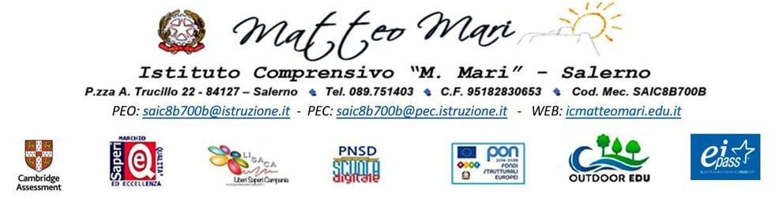

SEZIONE PRIVACY – NUOVO GDPR

Titolare del trattamento dei dati: Istituto Comprensivo Statale “M. Mari” nella persona del Dirigente pro tempore Dott. Mirella Amato
Indirizzo: Piazza A. Trucillo, n.11 – 84127 Salerno (SA)
Telefono: 089.751403
pec: saic8b700b@pec.istruzione.it
peo: saic8b700b@istruzione.it
Website: https://www.icmatteomari.edu.it
L’Istituto “M. Mari” di Salerno (SA) rispetta la privacy dei propri utenti e si impegna a proteggere i dati personali che gli stessi conferiscono all’Istituto.
Gli utenti possono navigare sul sito web dell’Istituto “M. Mari” di Salerno (SA) senza fornire alcun tipo di informazione personale.
La raccolta ed il trattamento di dati personali avvengono, quando necessario, in relazione all’esecuzione di servizi richiesti dall’utente, o quando l’utente stesso decide di comunicarli.
Per questa ultima circostanza, la presente politica della privacy illustra le modalità e i caratteri di raccolta del trattamento dei dati personali dell’utente.
L’Istituto “M. Mari” di Salerno (SA) tratta i dati personali forniti dagli utenti in conformità alla normativa vigente.
In ottemperanza con quanto disposto dal Regolamento UE 679/2016 si comunicano di seguito i dati del Responsabile della protezione dati:

Dati del Responsabile della protezione dei dati
Denominazione: INFO & STUDIO DI SANDRO FALIVENE
E-MAIL: dpo@info-studio.it
PEC: info-studio@pec.it
Soggetto individuato quale referente per il titolare/responsabile
Cognome: FALIVENE
Nome: SANDRO
Dati di contatto
E-MAIL: dpo@info-studio.it
PEC: info-studio@pec.it

Elenco documenti da pubblicare suddivisi nelle seguenti categorie
Adeguamento alle norme del G.D.P.R. 679/16

Informativa sul trattamento dei dati personali
• Informativa Sito web
• Informativa Personale
• Informativa Studenti e famiglie
• Informativa Fornitori
• Informativa DDI

Linee Guida ed Istruzioni ai soggetti Autorizzati al trattamento
• Autorizzazioni ed istruzioni al trattamento dati - Assistenti amministrativi
• Autorizzazioni ed istruzioni al trattamento dati - docenti
• Autorizzazioni ed istruzioni al trattamento dati - collaboratori scolastici
• Autorizzazioni ed istruzioni al trattamento dati - personale tecnico / animatore digitale
• Linee Guida Foto-Video Prodotti Da Privati

Modulistica
• Modulo per diritto di accesso.
• Modulo per diritto di opposizione
• Modulo segnalazione data breach PA.

Vademecum
• Vademecum Privacy e Scuola
• Social Privacy
• Vademecum Didattica Digitale integrata

Normativa
- Decreto Trasparenza D.lgs. 33 modificato con D. lgs 97 del 2016
- Regolamento UE 679-2016 con riferimenti ai considerando
- D. Lgs 101-2018 adeguamento del DLgs196.pdf
- Codice in materia di protezione dei dati personali (Testo coordinato)
- Protocollo intesa su avvio in sicurezza

